Họ tên: Nguyễn Thành Việt

MSSV: 1150080163

**1. Yêu cầu chức năng**

Website Lucky Tours hướng đến việc hỗ trợ khách hàng dễ dàng tìm và đặt tour du lịch. Các chức năng chính được chia cho từng nhóm người dùng:

**Khách hàng**

Xem các địa điểm du lịch theo vùng miền, với mô tả chi tiết, hình ảnh và điểm nổi bật.

Xem thông tin tour: giá, thời gian, lịch trình, số chỗ còn.

Tìm kiếm và lọc tour theo thời gian, địa điểm, loại hình, giá hoặc khuyến mãi.

Đặt tour trực tuyến bằng cách nhập thông tin cá nhân, số lượng người lớn/trẻ em, chọn phương thức thanh toán.

Thanh toán ngay hoặc trong vòng 24 giờ. Nếu quá hạn, đơn sẽ bị hủy.

Gửi yêu cầu hủy hoặc thay đổi tour. Mức hoàn tiền phụ thuộc vào thời gian so với ngày khởi hành.

Quản lý đơn đặt và xem lại lịch sử (nếu có tài khoản).

**Nhân viên công ty**

Tạo và cập nhật tour, bao gồm lịch trình từng ngày, giá vé, sức chứa (10–40 khách).

Quản lý đơn đặt tour, phân công mỗi đơn cho một nhân viên phụ trách.

Theo dõi tình trạng thanh toán, xác nhận giao dịch.

Xử lý yêu cầu hủy/đổi và thực hiện hoàn tiền.

Lập báo cáo doanh thu, số lượng khách, tỷ lệ hủy.

**Quản lý**

Quản lý thông tin nhân viên, phân quyền sử dụng hệ thống.

Phân công hướng dẫn viên cho mỗi tour (2–3 người/tour, không được trùng lịch).

Xem báo cáo và thống kê tổng quan.

**Hướng dẫn viên**

Xem lịch công tác, danh sách khách, thông tin chi tiết tour được phân công.

**Quản trị hệ thống**

Quản lý người dùng và phân quyền.

Cấu hình hệ thống: vùng miền, loại tour, chính sách thanh toán, mức hoàn tiền…

Theo dõi log hệ thống, sao lưu và khôi phục dữ liệu.

**2. Mô hình Use Case**

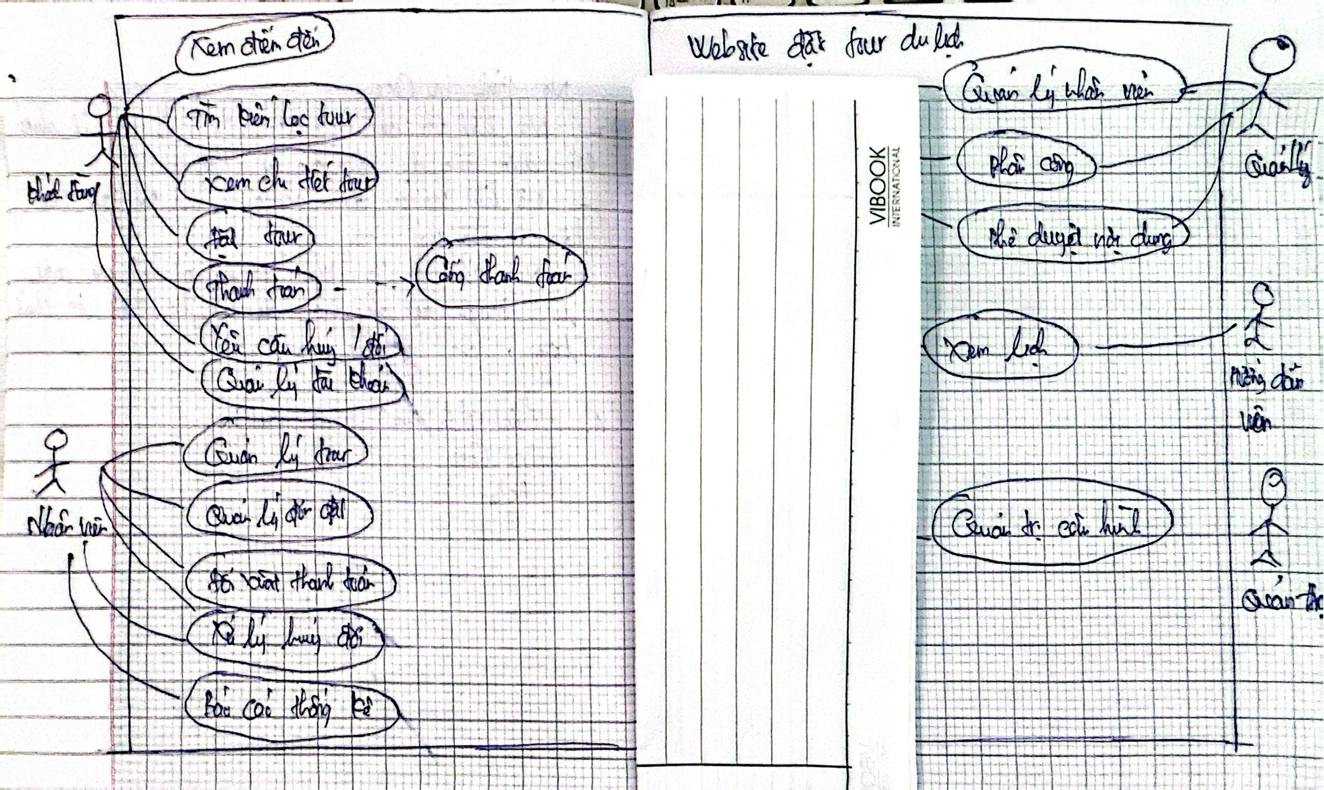

Một số use case chính:

Khách hàng: Xem tour, tìm kiếm, đặt tour, thanh toán, hủy tour.

Nhân viên: Quản lý tour, quản lý đơn, xử lý thanh toán và hủy.

Quản lý: Quản lý nhân viên, phân công hướng dẫn viên, phê duyệt nội dung.

Hướng dẫn viên: Xem lịch công tác.

Quản trị: Quản lý hệ thống và người dùng.

**3. Yêu cầu phi chức năng**

**Giao diện:** Thân thiện, dễ sử dụng, hỗ trợ nhiều thiết bị (PC, mobile, tablet).

**Bảo mật:** Toàn bộ website chạy trên HTTPS; mật khẩu lưu dạng băm; ngăn chặn tấn công phổ biến như SQL Injection, XSS.

**Hiệu năng:** Hỗ trợ tối thiểu 500 người dùng đồng thời, tốc độ phản hồi dưới 400ms cho các thao tác chính.

**Ổn định:** Tỷ lệ hoạt động ≥ 99,5%; có cơ chế sao lưu và khôi phục dữ liệu.

**Mở rộng:** Hỗ trợ đa ngôn ngữ, tối ưu SEO, có khả năng mở rộng khi lượng khách tăng cao.

**4. Quy tắc nghiệp vụ**

Mỗi tour/đợt khởi hành chứa từ 10–40 khách.

Đơn chưa thanh toán sẽ tự hủy sau 24 giờ, chỗ được trả lại hệ thống.

Quy định hoàn tiền khi hủy:

- Trước 24 giờ: hoàn 70%.

- Từ 12–24 giờ: hoàn 50%.

- Dưới 12 giờ: không hoàn.

Mỗi đơn chỉ do một nhân viên phụ trách.

Mỗi tour có 2–3 hướng dẫn viên, không được trùng lịch.

**5. Quy trình nghiệp vụ**

**Đặt tour**

Khách chọn tour và ngày khởi hành.

Hệ thống giữ chỗ tạm thời.

Khách nhập thông tin, xác nhận đặt.

Đơn tạo ra ở trạng thái “Chờ thanh toán”.

**Thanh toán**

Nếu khách thanh toán ngay: hệ thống chuyển hướng đến cổng thanh toán, nhận kết quả và cập nhật đơn.

Nếu chọn thanh toán sau: hệ thống cho phép giữ đơn 24 giờ, sau đó tự hủy nếu chưa trả.

**Hủy tour**

Khách gửi yêu cầu hủy.

Hệ thống kiểm tra thời gian khởi hành để tính mức hoàn tiền.

Nhân viên duyệt yêu cầu, cập nhật trạng thái và thực hiện hoàn tiền.

**Quản lý tour**

Nhân viên tạo/cập nhật tour và đợt khởi hành.

Quản lý phân công hướng dẫn viên.

**Báo cáo**

Hệ thống tổng hợp số liệu theo ngày, tháng, quý.

Xuất báo cáo dạng bảng và biểu đồ để hỗ trợ quyết định.